บันทึกแนวทางการปฏิบัติที่ดี
ชื่อผลงาน แนวปฏิบัติที่ดีในการบริหารจัดการหนังสือ

1. เจ้าของผลงาน วิทยาลัยเทคโนโลยีและสหวิทยาการ มหาวิทยาลัยเทคโนโลยีราชมงคลล้านนา

2. สังกัด สายสนับสนุน วิทยาลัยเทคโนโลยีและสหวิทยาการ มทร.ล้านนา

3. ชุมชนนักปฏิบัติ ด้านการผลิตบัณฑิต (ตัวป้อนอุดมศึกษา)
ด้านการวิจัย
ด้านการพัฒนาสมรรถนะการปฏิบัติงาน

4. ประเด็นความรู้ (สรุปลักษณะผลงานที่ประสบความสำเร็จ)
วิทยาลัยเทคโนโลยีและสหวิทยาการ มหาวิทยาลัยเทคโนโลยีราชมงคลล้านนา เป็นอีกหนึ่งพื้นที่ที่มีการจัดการเรียนการสอน ที่อำเภอดอยสะเก็ด ซึ่งแยกออกจากส่วนกลางของมหาวิทยาลัยฯ การติดต่อสื่อสารกับส่วนกลางจึงจำเป็นต้องมีความถูกต้อง ชัดเจน ตามหลักการของระเบียบสำนักนายกรัฐมนตรี ว่าด้วยงานสารบรรณ วิทยาลัยฯ จึงคำนึงถึงการเขียนให้บรรลุจุดประสงค์ตามต้องการ คือ เขียนให้ผู้รับหนังสือเข้าใจชัดเจนว่าผู้ส่งหนังสือไปต้องการอะไร จะให้ผู้รับหนังสือปฏิบัติตามนั้นโดยหวังผลให้บังเกิดตามที่ต้องการ นอกจากการเขียนหนังสือติดต่อราชการให้ดีนั้นแล้ว ในบางกรณียังจะต้องเขียนให้เป็นผลดีด้วย เช่น การตักเตือนจะต้องเขียนให้ผู้ถูกตักเตือนไม่กระเทือนใจมาก และไม่ให้เกิดปฏิกิริยาตอบโต้รุนแรง หรือในการเขียนตอบปฏิเสธ จะต้องเขียนไม่ให้ขาดความสัมพันธ์อันดีต่อกันไป เป็นต้น
วิทยาลัยฯ ได้เล็งเห็นว่าการเขียนหนังสือราชการจำเป็นต้องมีทั้งศาสตร์และศิลป์ ในด้านศาสตร์คือการมีหลักการในการเขียนที่ชัดเจน ถูกต้องตามหลักการใช้ภาษา ใช้ให้เหมาะสมกับบุคคลและโอกาส ส่วนด้านศิลป์เป็นการใช้ภาษาที่นุ่มนวลสละสลวยน่าอ่านที่ทำให้บรรลุวัตถุประสงค์ จึงมีเป้าหมายในการเขียนหนังสือราชการ 3 ประการ กล่าวคือ เขียนถูกต้อง เขียนชัดเจน รัดกุม และกะทัดรัด เขียนให้บรรลุวัตถุประสงค์ แยกออกมาเป็นขั้นตอนการเขียนหนังสือราชการที่ดี ทั้งสิ้น 16 ขั้นตอน ทั้งนี้ก็เพื่อให้การเขียนหนังสือราชการได้ดียิ่งขึ้นเรื่อยๆ

5. ความเป็นมา (ปัญหา วัตถุประสงค์ เป้าหมาย)
เนื่องจากปัจจุบัน กลุ่มพนักงานเจ้าหน้าที่สายสนับสนุน ส่วนใหญ่ไม่ค่อยได้เข้ารับการฝึกอบรมในเรื่องของการจัดทำหนังสือราชการทั้งภายในและภายนอก จึงทำให้เจ้าหน้าที่ที่ปฏิบัติงาน ขาดความรู้ ความเข้าใจ ทักษะ และประสบการณ์ในการเสนอหนังสือต่อผู้บังคับบัญชา และกการที่วิทยาลัยเทคโนโลยีและสหวิทยาการ มีพื้นที่ตั้งห่างจาก ส่วนกลางของมหาวิทยาลัยฯ 35 กิโลเมตร จึงอาจจะมีความละเลย จัดทำตามรูปแบบเดิมๆ ที่ไม่ถูกต้อง และไม่ได้รับข้อมูลใหม่ๆ ที่ถูกต้อง ซึ่งข้อเท็จจริงการจัดทำหนังสือราชการนั้นเกี่ยวข้องกับทุกภาคส่วนและทุกระดับชั้นอย่างหลีกเลี่ยงไม่ได้ และมีความจำเป็นที่จะต้องใช้ในการแนะนำส่งเสริม
วิทยาลัยฯ จึงเห็นถึงความสำคัญเกี่ยวกับหนังสือราชการที่จะให้ผู้บริหาร หรือผู้ที่มีส่วนเกี่ยวข้องอื่นๆ ลงนามเป็นอย่างมาก ประกอบกับเจ้าหน้าที่จะได้มีความรู้เพื่อคอยตรวจสอบ แนะนำแก้ไขเพื่อให้ถูกต้อง จึงจำเป็นต้องจัดทำหนังสือราชการให้ถูกต้อง จึงหวังว่าการทำ KM เรื่องหนังสือราชการ นี้จะเป็นประโยชน์แก่เจ้าหน้าที่ทุกท่านไม่มากก็น้อย

6. แนวทางการปฏิบัติที่ดี (วิธีการ กระบวนการ เครื่องมือการจัดการความรู้ที่ใช้)
6.1 ศึกษาและจดจำรูปแบบของหนังสือราชการ (ตามระเบียบสำนักนายกรัฐมนตรี ว่าด้วยงานสารบรรณ)
6.2 ศึกษาและทำความเข้าใจในโครงสร้างของหนังสือราชการแต่ละชนิด เช่น หนังสือภายนอกหนังสือภายในหนังสือประทับตรา เป็นต้น
6.3 จับประเด็นของเรื่องที่จะร่าง
6.4 บอกความประสงค์ให้ชัดเจน เพื่อให้ผู้รับสามารถพิจารณาได้อย่างรวดเร็ว
6.5 กรณีมีความประสงค์หลายข้อ ให้แยกเป็นข้อ ๆ
6.6 กรณีจำเป็นจะต้องอ้างตัวบทกฎหมาย หรือตัวอย่างให้ระบุให้ชัดเจน เพื่อให้ ผู้รับค้นหามาตรวจสอบได้สะดวก
6.7 ใช้ถ้อยคำกะทัดรัด ได้ใจความ
6.8 ใช้ถ้อยคำเป็นภาษาราชการ
6.9 การใช้ถ้อยคำปฏิเสธ ให้ใช้ภาษาที่นุ่มนวล รื่นหู
6.10 หลีกเลี่ยงถ้อยค าที่เป็นคำซ้ำซ้อน คำฟุ่มเฟือย
6.11 การใช้อักขระวิธี ตัวสะกด ตัวการันต์ และวรรคตอนให้ถูกต้อง
6.12 ใช้คำราชาศัพท์ให้ถูกต้อง
6.13 ระมัดระวังในการใช้คำที่มีความหมายใกล้เคียงกัน
6.14 หลีกเลี่ยงการใช้คำที่เป็นภาษาต่างประเทศให้มากที่สุด
6.15 ไม่ใช้คำที่ใช้ในโฆษณา
6.16 อ่านและตรวจทานความถูกต้องอีกครั้งหนึ่ง

7. ผลสัมฤทธิ์ (ผลสัมฤทธิ์ด้านต่าง ๆ ได้แก่ เชิงคุณภาพ เชิงปริมาณ รางวัลที่ได้รับ การเป็นแบบอย่างที่ดีให้กับหน่วยงานต่าง ๆ ฯลฯ)
7.1 ได้แนวทางการเขียนหนังสือราชการที่ถูกต้อง และชัดเจน
7.2 ส่งเสริมและสนับสนุนให้เจ้าหน้าที่ฝึกทักษะการเขียน การอ่าน การจับใจความ และการสรุปความ

8. ปัจจัยความสำเร็จ (สรุปเป็นข้อๆ)
8.1 เจ้าหน้าที่มีความรู้ความเข้าใจเบื้องต้นของการเขียนหนังสือราชการ
8.2 เจ้าหน้าที่เปิดใจยอมรับและพร้อมเปลี่ยนแปลง พัฒนา

9. ปัญหาอุปสรรคและข้อเสนอแนะ แนวทางการพัฒนาต่อไป
9.1 เวลาว่างไม่ตรงกัน เนื่องจากมีภาระงานต่างกัน
9.2 บางคนยังติดกับการใช้รูปแบบ และแบบฟอร์มเดิม
9.3 ไม่มีความรู้ในการใช้ภาษาราชการที่ถูกต้อง

ประมวลภาพกิจกรรม

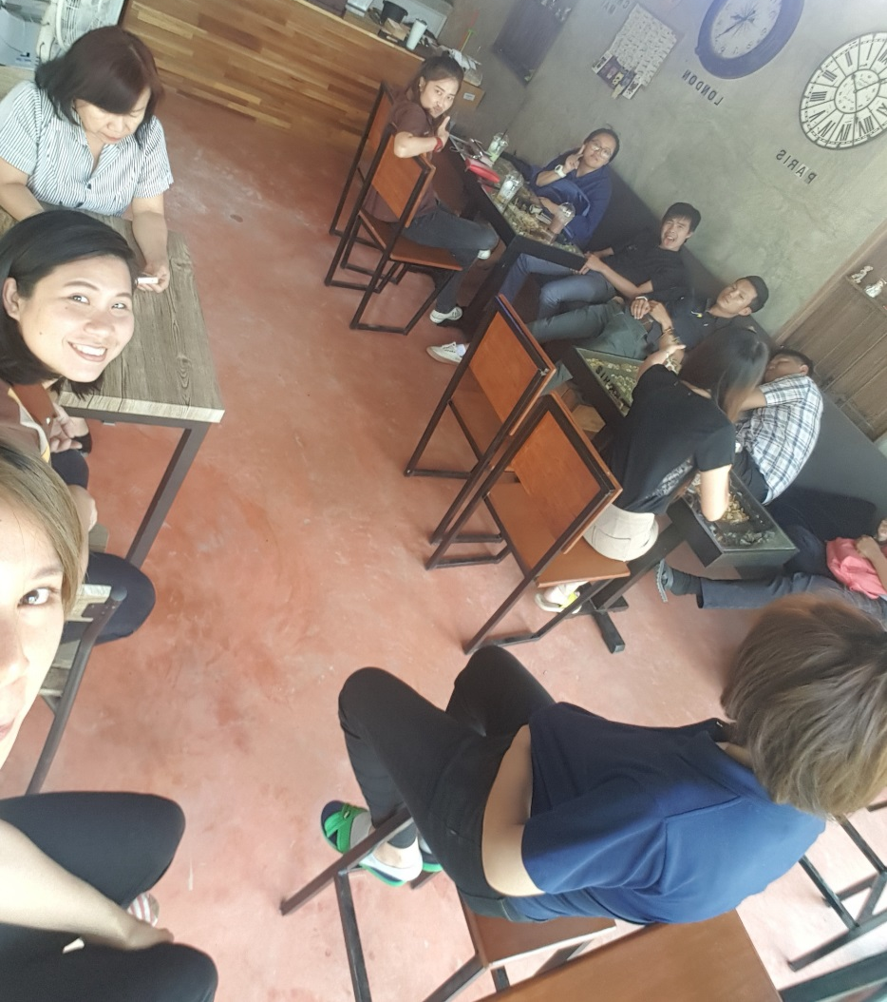

หารือแนวทางการเขียนหนังสือราชการ

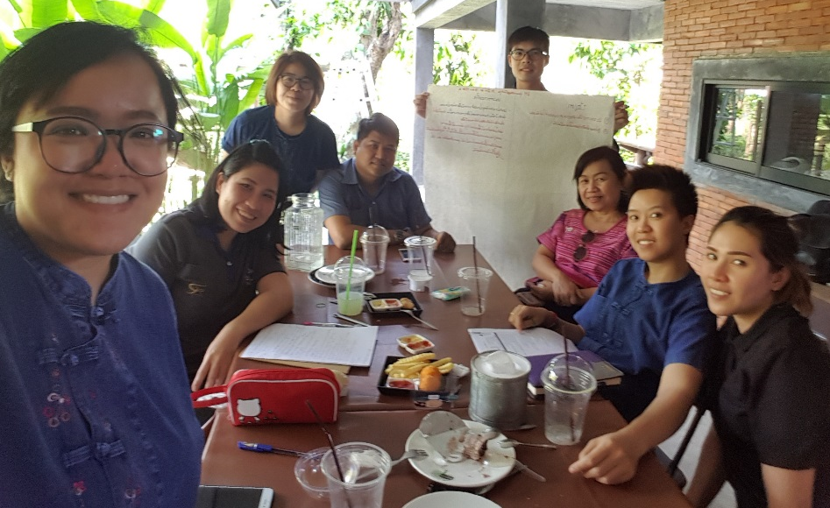

สรุปแนวทางการเขียนหนังสือราชการ

